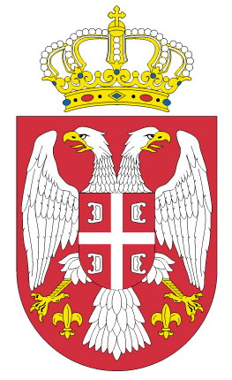
Република Србија
МИНИСТАРСТВО
ОМЛАДИНЕ И СПОРТА
СЕКТОР ЗА СПОРТ
Датум : фебруар 2016. године
Б е о г р а д
ДП

Како постати стипендиста Министартва омладине и спорта?

Резиме
Министарство омладине и спорта додељује стипендије за спортско усавршавање.

Министарство омладине и спорта додељује стипендије за спортско усавршавање врхунским спортистима аматерима. Стипендиста може постати спортиста који има најмање 15 година. Своје право на стипендију спортиста остварује на предлог надлежног националног спортског савеза и неопходно је да буде категорисан у Националној категоризацији спортиста.

Стипендиста је неопходно да остварује врхунске резултате. Надлежни национални спортски савез формира комисију која предлаже листу стипендиста, када од Министартва омладине и спорта стигне позив за достављање предлога. Ултимативни услов је – Категоризација спортиста из претходне године. Грански спортски савез доставља попуњен аплокациони формулар уз пратећу документацију за сваког спортисту (копија личне карте, оверена копија сведочанства – ако је спортиста стар 15-19 година, тј. иде у школу).

Шта је важно за будућег стипендисту:

- Спортиста мора да буде информисан о начину финансирања;
- Спортиста мора да има комуникацију са гранским савезом (лично или преко клуба).

